Beauvais, le 31 janvier 2017
Diocèse de Beauvais
Service pour l’évangélisation des jeunes

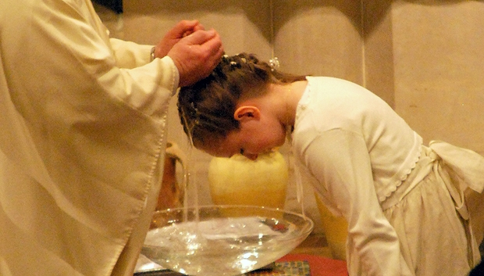

Cher jeune,

Tu as demandé à recevoir les sacrements du Christ et tu t’y prépares avec sérieux.
En ce début de carême, l’église t’encourage à vivre ces derniers temps de préparation de manière plus intense.
Monseigneur Jacques BENOIT-GONNIN t’invite avec tous les jeunes du diocèse qui comme toi se préparent à recevoir les sacrements de l’initiation chrétienne : le baptême, la première des communions et la confirmation

à vivre l’Appel décisif
Samedi 4 mars à Compiègne - de 14h à 18h30

Rendez-vous à 14h à la salle du presbytère St Germain : 3 Square de l'église Saint-Germain, Compiègne (dans Mappy : rue de la Madeleine, Compiègne).

Cette après-midi se déroulera en deux temps :
14h | Temps de réflexion, de partage et de témoignage  en présence de notre évêque
16h30 | Goûter
17h00 | Départ à pied pour la Chapelle St Louis : Place de l'Ancien Hôpital, Compiègne
17h30 | Célébration de l’Appel décisif à la chapelle Saint-Louis par Mgr Jacques Benoit-Gonnin.  Tes parents, parrain, marraine sont cordialement invités à participer à cette célébration.
18h30 | Fin de la rencontre

Dans l’attente de partager cette journée ensemble, nous te redisons la joie pour toute l’Eglise et pour chacun de nous de pouvoir accompagner des jeunes vers le baptême et dans la découverte d’une vie chrétienne

Service Pour l’évangélisation des jeunes,

Pères Antoine FERNET et Guillaume DEVEAUX,
Mmes Sophie HINARD, Chantal DECOCQ et Claire DONNIO

